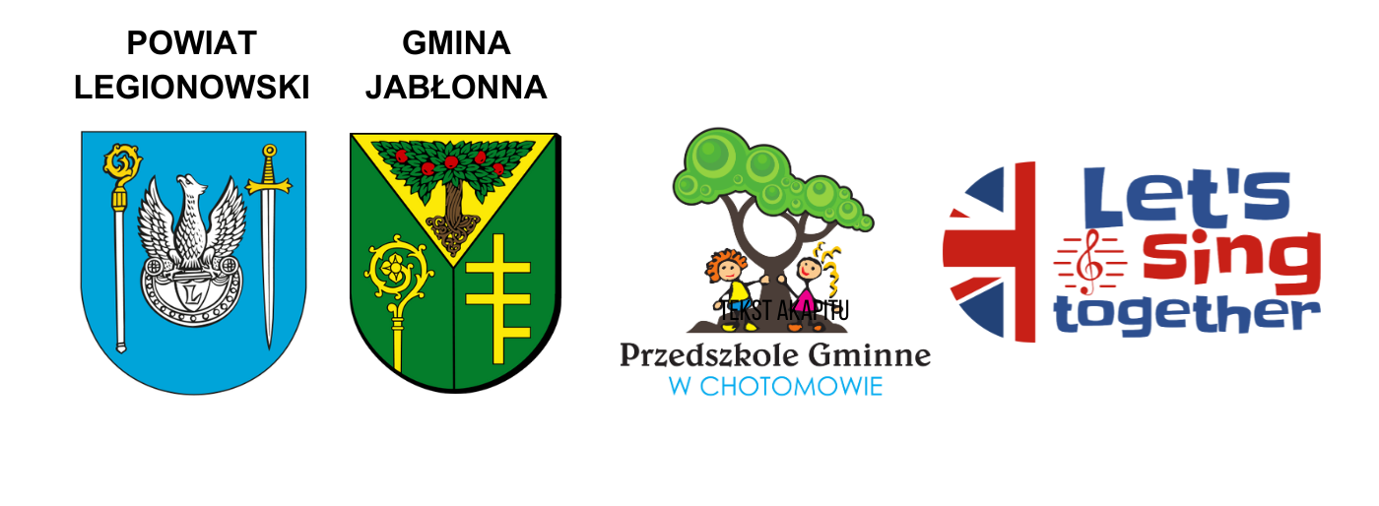

Regulamin
II Powiatowego Przeglądu Piosenki Angielskiej
“Let’s sing together”
objętego honorowym patronatem
Starosty Legionowskiego i Wójta Gminy Jabłonna

Cele przeglądu:
- Propagowanie nauki języka angielskiego poprzez piosenkę.
- Stworzenie możliwości rozwijania zainteresowań wokalnych i językowych przedszkolaków.
- Popularyzowanie nauki języka angielskiego wśród dzieci, nauczycieli i rodziców.
- Motywowanie dzieci do nauki języka angielskiego.
- Stworzenie okazji do prezentowania swoich umiejętności i promowanie aktywności twórczej.
Informacje ogólne:
- I Powiatowy Przegląd Piosenki Angielskiej odbędzie się 23.04.2026 r. w Przedszkolu Gminnym przy ul. Żeligowskiego 27, 05-123 Chotomów od godziny 9.30.
- Organizatorem przeglądu jest Przedszkole Gminne w Chotomowie.
- Przegląd odbywa się pod honorowym patronatem Starosty Legionowskiego i Wójta Gminy Jabłonna.
- Adresatem przeglądu są dzieci z przedszkoli należących do powiatu legionowskiego.
Warunki uczestnictwa:
- Przegląd skierowany jest do dzieci 6 letnich.
- Każde przedszkole może wytypować do udziału jeden zespół, składający się z 4 uczestników.
- Każdy zespół przygotowuje jedną piosenkę w języku angielskim o tematyce dowolnej, nie krótszą niż 2 minuty oraz nie dłuższą niż 6 minut.
- W przeglądzie wykorzystywane są wyłącznie piosenki z repertuaru dziecięcego
z ogólnodostępnych źródeł, tj. Internet, płyty CD, programy, filmy animowane dla dzieci, itp.
- Uczestnikom, oprócz nauczycieli, mogą towarzyszyć rodzice (jeden rodzic/opiekun na dziecko).

Uczestnicy zobowiązani są przesłać do dnia 13.03.2026 r. na adres:
patrycja.kanigowska@gmail.com
następujące dokumenty:
- Wypełnioną kartę zgłoszeniową (Załącznik nr 1).
- Wypełnioną przez rodzica/opiekuna dziecka zgodę na udział w przeglądzie (Załącznik nr 2).
- Nagranie podkładu muzycznego (wersja instrumentalna lub z playbackiem) do występu swojego zespołu w formacie mp3.
- Imię i nazwisko osoby wytypowanej jako członek Jury, które będzie oceniać uczestników (dopisać w karcie zgłoszeniowej).
Ocena:
- Przegląd składa się z jednego etapu.
- Rozstrzygnięcie odbędzie się w dniu przeglądu 23.04.2026 r.
- Oceny wykonawców dokona Jury, w skład którego wchodzą: dyrektor przedszkola, wicedyrektor przedszkola, przedstawiciel Rady Rodziców Przedszkola Gminnego w Chotomowie, Starosta Powiatu Legionowskiego, Wójt Gminy Jabłonna lub ich przedstawiciel, jeden przedstawiciel z każdej placówki biorącej udział w przeglądzie.
- Nagrody rzeczowe zostaną przyznane zespołom, które zajmą I, II, III miejsce. Otrzymają je wszyscy członkowie tych zespołów.
- Dodatkowo Jury przyzna 3 wyróżnienia, po jednej nagrodzie na zespół.
- Pozostali uczestnicy otrzymają pamiątkowe dyplomy.
- Nauczyciele przygotowujący zespoły do przeglądu również otrzymają dyplomy
i podziękowania.
- Kryteria oceny:
- poprawność językowa,
- walory wokalne, muzykalność, rytmiczność dzieci,
- ogólne wrażenia artystyczne, w tym interpretacja tekstu, strój, atrybuty, ruch sceniczny.
Postanowienia końcowe:
- Nagrania z wizerunkiem dziecka przechodzą na własność Organizatora Konkursu.
- Relacja z przebiegu II Powiatowego Przeglądu Piosenki Angielskiej “Let’s sing together” zostanie zamieszczona na funpage’u Przedszkola Gminnego w Chotomowie.
- Podpisanie karty zgłoszenia oraz zgody rodzica/opiekuna jest równoznaczne
z wyrażeniem zgodny na nagrywanie, filmowanie i fotografowanie uczestników podczas przeglądu oraz na wykorzystanie przez Starostwo Powiatowe w Legionowie i Gminę Jabłonna przesłanych przez organizatora fotografii na wszelkich polach eksploatacji w materiałach informacyjnych i promocyjnych Starostwa Powiatowego w Legionowie i Gminy Jabłonna.
- Osoby wytypowane przez przedszkola do roli członków Jury, podczas przeglądu nie mogą oddawać głosu na swoją placówkę.
- Wszelkie pytania prosimy kierować pod adres mailowy:
patrycja.kanigowska@gmail.com do Pani Patrycji Leszczyńskiej

